**ESCUELA NORMAL DE EDUCACIÓN PREESCOLAR**



**LICENCIATURA EN EDUCACIÓN PREESCOLAR**

**PLANEACIÓN Y EVALUACION DE LA ENSEÑANZA Y EL APRENDIZAJE**

**NOMBRE DE LA ALUMNA:**

**AIDE PATRICIA MACHORRO GARCÍA**

**PROFESORA:**

**EVA FABIOLA RUIZ PRADIS**

**Semestre: 2 Sección: “D”**

**Competencias profesionales:**

* Diseña planeaciones aplicando sus conocimientos curriculares, psicopedagógicos, disciplinares, didácticos y tecnológicos para propiciar espacios de aprendizaje incluyentes que respondan a las necesidades de todos los alumnos en el marco del plan y programas de estudio.
* Integra recursos de la investigación educativa para enriquecer su práctica profesional expresando su interés por el conocimiento, la ciencia y la mejora de la educación.
* Emplea la evaluación para intervenir en los diferentes ámbitos y momentos de la tarea educativa para mejorar los aprendizajes de sus alumnos.

**4 DE JUNIO DEL 2021 SALTILLO, COAHUILA DE ZARAGOZ**

**INDICADORES DE OBSERVACIÓN**

|  |  |  |  |  |
| --- | --- | --- | --- | --- |
| **NOMBRE DEL JARDIN** | JN Francisco Gonzales Bocanegra | | | |
| **NOMRE DE LA EDUCADORA** | Yesenia jazmín Cardona Acosta | | | |
| **NOMBRE DE MAESRO DE EDUCACION FISICA** | DonnyOrtizlimón | | | |
| **GRADO Y SECCION** | 1 y 2 “A” | **NUMERO DE NIÑOS** | 10 |
| **DURACION DE CLASE VIRTUAL** | 1 hora | | |

|  |  |  |  |
| --- | --- | --- | --- |
| **CLASE DE EDUCACIÓN FÍSICA** | | | |
| **NOMBRE DE LA ACTIVIDAD** | | **“**HAGAMOS YOGA” | |
| **CAMPO DE FORMACIÓN ACADÉMICA**  Pensamiento matematico | **ORGANIZADOR CURRICULAR 1**  Número, álgebra y variación | | **APRENDIZAJES ESPERADOS**   * Comunica de manera oral números del 1 al 10 en diversas situaciones |
| **ORGANIZADOR CURRICULAR 2**  Número | |

|  |  |  |  |
| --- | --- | --- | --- |
| **ÁREA DE DESARROLLO PERSONAL Y SOCIAL**  Educación física | **ORGANIZADOR CURRICULAR 1**  Competencia motriz | | **APRENDIZAJES** **ESPERADOS**   * Realiza movimientos de locomoción, manipulación y estabilidad, por medio de juegos individuales y colectivos |
| **ORGANIZADOR CURRICULAR 2**  Desarrollo de la motricidad | |
| **APRENDIZAJE ESPERADO** | | Reconoce sus posibilidades expresivas y motrices al participar en situaciones de juego, con el fin de favorecer su esquema corporal | |

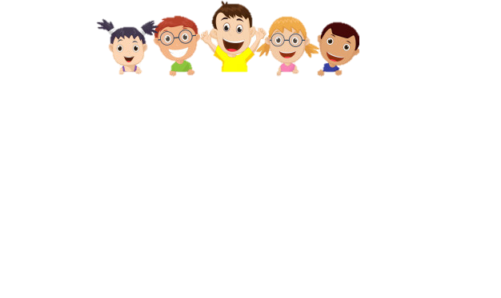

|  |  |
| --- | --- |
| **“HAGAMOS YOGA”** | |
| **INICIO** | La clase empezó cuando el profesor dio una pequeña explicación de los beneficios que tenia el realizar esta actividad como la fuerza cardiaca , ayuda a pensar mejor .  Realizo calentamiento antes de empezar con los ejercicios   * Moviendo la cabeza de su lado a otro * Moviendo los hombros * Moviendo los brazos atrás y adelante |
| **DESARROLLO** | Posteriormente coloco en el suelo una toalla para realizar los ejercicios , los niños se mostraron participativos y muy atentos a los movimientos, realizando asi cada uno de los ejercicios de relajación y resistencia , mientras ellos realizaban los ejercicios con el docente de fondo se escuchaba música relajante a un volumen considerable. |
| **CIERRE** | Para cerrar su participación en la clase realizaron un último ejerció para descansar y relajarse, les menciona las medidas de salud como lavarse las manos y cuidarse si llegan a salir de su casa. |

|  |  |  |
| --- | --- | --- |
| **CLASE FORMATIVA** | | |
| **NOMBRE DE LA ACTIVIDAD** | **Tarde de experimentos** | |
| **CAMPO DE FORMACION ACADÉMICA**  Exploración y comprensión del mundo natural y social | **ORGANIZADOR CURRICULAR 1**  Mundo natural | **APRENDIZAJES ESPERADOS**   * Experimentar con objetos y materiales para poner aprueba ideas y supuestos |
| **ORGANIZADOR CURRICULAR 2**  Exploración de la naturaleza |
| **CAMPO DE FORMACION ACADÉMICA**  Lenguaje y comunicación | **ORGANIZADOR CURRICULAR 1**  Oralidad | **APRENDIZAJES ESPERADOS**   * Menciona características de objetos y personas que conoce y observa. |
| **ORGANIZADOR CURRICULAR 2**  Descripción |
| **PROPÓSITO** | realizar experimentos para despertar el interés por la investigación y/o búsqueda de hipótesis al realizarlos | |

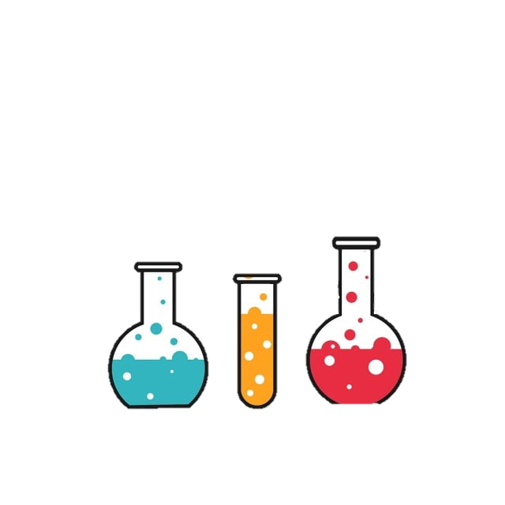

|  |  |  |
| --- | --- | --- |
| **“TARDE DE EXPERIMENTOS”** | | |
| **INICIO** | Para iniciar la clase la maestra felicita a los niños por hacer un buen trabajo en la actividad de yoga, posteriormente les pregunta a los niños     * ¿Qué vamos a hacer hoy? * ¿Qué son los experimentos?   La maestra dio una pequeña explicación de que son los experimentos, es cuando nosotros mezclamos varios materiales para ver que reacción se genera. | |
| **DESARROLLO** | **Experimento** **1**  Les menciona a los alumnos de acercar sus materiales para comenzar:   1. Se pide a un adulto que corte un pedazo del limón el cual lo van a exprimir en el vaso 2. Le hicieron un agujero al limón con el dedo y lo colocaron en el plato 3. Colocaron una cuchara de bicarbonato dentro del limón 4. Se coloca el jugo de limón en el bicarbonato y observamos   La maestra les pregunto a los alumnos:   * ¿Qué crees que pase si ponemos el jugo de limón con el bicarbonato? * ¿Qué paso con tu experimento? * ¿Por qué crees que paso eso? * ¿De que color era la espuma? | **Materiales**   * Un limón * Un cuchillo * Bicarbonato * Un vaso pequeño * Un plato pequeño * Una cuchara pequeña |
| **Experimento 2**  Para realizar el siguente experimento los alumnos fueron por los materiales:   1. Al vaso le colocaremos agua hasta la mitad 2. Con ayuda de un adulto colocaremos 5 cucharas de aceite dentro del vaso 3. Mezclamos el agua y el aceite con la cuchara 4. Observaron lo que pasaba 5. Después colocaron sal y revolvieron   Durante la realización del experimento la maestra les pregunto:   * ¿Qué crees que pase si le ponemos aceite al vaso? * ¿Qué le paso al vaso que tiene agua y aceite? * ¿Por qué crees que se dividió el agua y el aceite? * ¿Qué pasa si le ponemos sal? * ¿Qué paso cuando le pusimos la sal? * ¿El color del agua cambio? | **Materiales**   * vasos medianos trasparentes * Agua * Aceite * Sal * Cuchara |
| **Experimento 3 “gusano de burbujas”**   1. Se agrega agua y jabón en el plato 2. Con el dedo mezclamos lentamente el agua con el jabón 3. En la parte más ancha de la botella colocaremos el calcetín 4. El calcetín debe de estar bien colocado en la botella se dobla el sobrante en la parte de arriba 5. Se coloca la botella que tiene el calcetín y se mezcla unos segundo 6. El niño debe soplar por la botella y solo queda divertirse   Durante el experimento la maestra realizo preguntas:   * ¿Qué le paso al gua con el jabón? * ¿Saben soplar? * ¿Por qué se hicieron burbujas? * ¿Te gusto el experimento? | **Materiales**   * Plato extendido * Agua * Jabón de trastes * calcetín * Pedazo de la parte de arriba de una botella |
| **CIERRE** | Para finalizar la clase les pregunto a algunos niños su participación al realizarles las siguientes preguntas   * ¿Cuál experimento les gusto más? * ¿Qué aprendieron hoy?   Recordó a los pequeños el porque el agua y el aceite no se pueden llegar a mezclar. También les menciona a sus alumnos que van a dibujar el experimento que más les gustara y escribir el porque les gusto. Se despidió de sus alumnos felicitándolos por su gran trabajo en los experimentos y si salen usen cubrebocas . | |

**RÚBRICA DE EVALUACIÓN DE LA ACTIVIDAD**

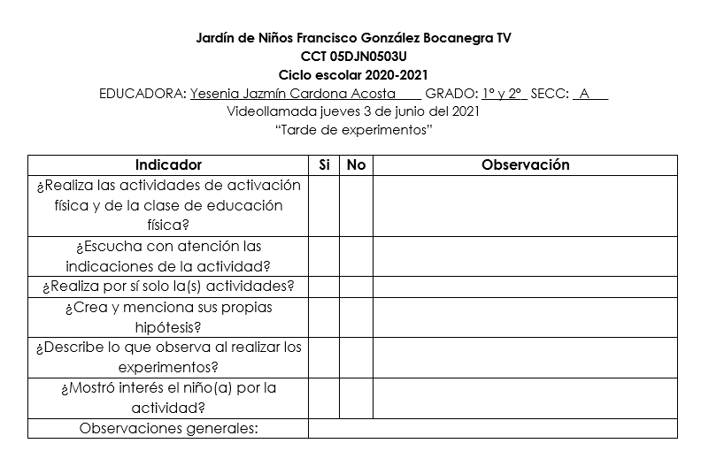

# Referencias

Pública, S. d. (2017). *Aprendizajes Claves, Preescolar.* CDMX.